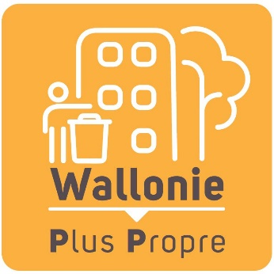

Projets intégraux : contexte et acteurs impliqués
Dans le cadre du Plan wallon en faveur de la propreté publique mis en place en Wallonie à l’initiative du Ministre wallon de l’Environnement Carlo DI ANTONIO, la commune de ………… a bénéficié d’un subside pour mettre en œuvre un projet intégral visant l’approche d’une problématique spécifique de la propreté publique sur son territoire.
Ce plan, baptisé « Wallonie Plus Propre », est coordonné sur le terrain par la Cellule Be WaPP – pour une Wallonie Plus Propre. La Cellule Be WaPP est issue d’un accord de partenariat signé le 1er février 2016 entre la Wallonie et les entreprises qui commercialisent des produits emballés sur le marché belge, représentées par Fost Plus, Comeos et FEVIA.
Dans ce cadre, la commune met en œuvre une série d’actions visant à la réduction et à la prévention des déchets qui souillent le domaine public et détériorent le cadre de vie des citoyens.
L’une des actions menées dans ce projet consiste à …………

